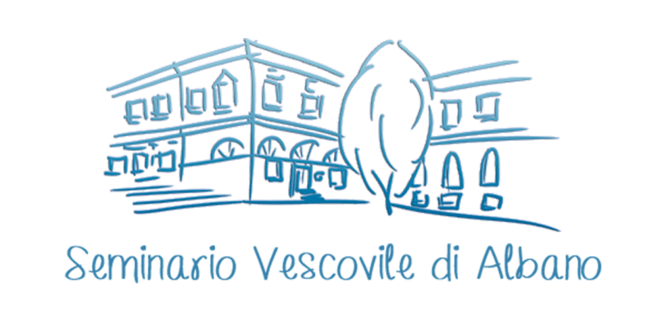

**Preghiera Universale**

**in occasione della**

**Giornata del Seminario Diocesano 2025**

***VI Domenica del Tempo Ordinario***

**Celebrante.** Al Padre presentiamo queste invocazioni con il desiderio di vivere e testimoniare con la nostra vita il Vangelo delle Beatitudini.

**Lettore.** Diciamo insieme: Ascoltaci, o Padre.

* Per la Chiesa, popolo santo di Dio. Animata dallo Spirito Santo sia testimone di forza nella fede, perseverante nella pazienza e ardente nell’amore. Preghiamo.
* Per la società in cui viviamo. L’esempio di Gesù mite e umile di cuore sia sorgente e scuola di pace per un’umanità spesso aggressiva e violenta. Preghiamo.
* Per i Sacerdoti della nostra Diocesi. Siano veri pastori sostenuti dalla certezza che il Signore li precede, li accompagna e da Lui ispirati facciano scelte sagge e generose per far crescere le comunità ad essi affidate. Preghiamo.
* Per i nostri Seminaristi Alberto, Gabriele, Leonardo, Paolo, Riccardo e Simone che hanno accolto la Parola di Gesù «Venite dietro a me, vi farò diventare pescatori di uomini». Siano sempre in cammino verso la piena configurazione a Cristo Signore, in unione d’amore, con la mediazione della Chiesa che riconosce, custodisce e accompagna l’opera di Dio. Preghiamo.
* Per le comunità parrocchiali. Operino sempre più in collaborazione con Dio che ama e chiama, per promuovere e favorire la risposta personale di ciascuno alla Sua chiamata. Ciascuno sappia prendersi cura delle nuove generazioni con la preghiera, l’accoglienza e la testimonianza. Preghiamo.

**Celebrante.** O Padre accogli le nostre preghiere e dona a questa tua Chiesa le vocazioni al ministero ordinato per continuare la missione affidatale da te che con il Figlio e lo Spirito santo vivi e regni nei secoli dei secoli.

**Tutti.** Amen